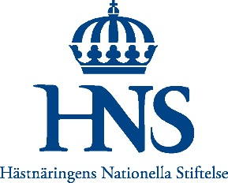

Unga ledare i hästsporten samlas för framtiden

Att arbetet med hästar främjar ett gott ledarskap är känt sedan länge. I helgen samlas 50 unga ledartalanger ifrån hästnäringens organisationer för att utvecklas ytterligare som ledare. Då första träffen för ”Hästnäringens Unga Ledare” genomförs.
”Hästnäringen Unga Ledare” är ett ledarskapsprogram med fokus på att förbereda och rekrytera unga till hästnäringens beslutande organ. I programmet ingår bland annat grundläggande kunskap om ekonomi, styrelseteknik, personlig utveckling, mental träning och ungt inflytande. Deltagarna möts vid tre tillfällen under 2016. Det första blir av nu i helgen.
- Det finns flera goda exempel på ledare och förebilder med rötterna i hästnäringen. Att hästorganisationerna nu samlats i ett gemensamt ledarskapsprogram är värdefullt på många sätt. Inte minst vad gäller ungdomarnas möjligheter till nätverkande och erfarenhetsutbyte, säger Ellinor Fuchs.

Under helgen kan du följa första träffen i ledarskapsprogrammet på HNS instagram: @hastnaringen.
Läs mer om Ledarskapsprogrammet, Hästnäringens Unga Ledare här.
För mer information om Hästnäringens Unga Ledare:
Ellinor Fuchs
Projektledare vid Hästnäringens Nationella Stiftelse
ellinor.fuchs@nshorse.se eller 073-067 48 46

Hästnäringens Unga Ledare är ett projekt inom ramen för Hästsportens Ungdomssatsning (HUS). Satsningen finansieras via Hästnäringens Nationella Stiftelse (HNS) genom ett avtal mellan staten och trav-/galoppsporten som äger ATG. Av HNS ekonomiska medel har ca 5 miljoner kronor öronmärkts för ungdomsprojekt inom ridsport, trav, galopp, avel, islands– och brukshästar under 2016 Du kan läsa mer om satsningen och HNS på www.nshorse.se

